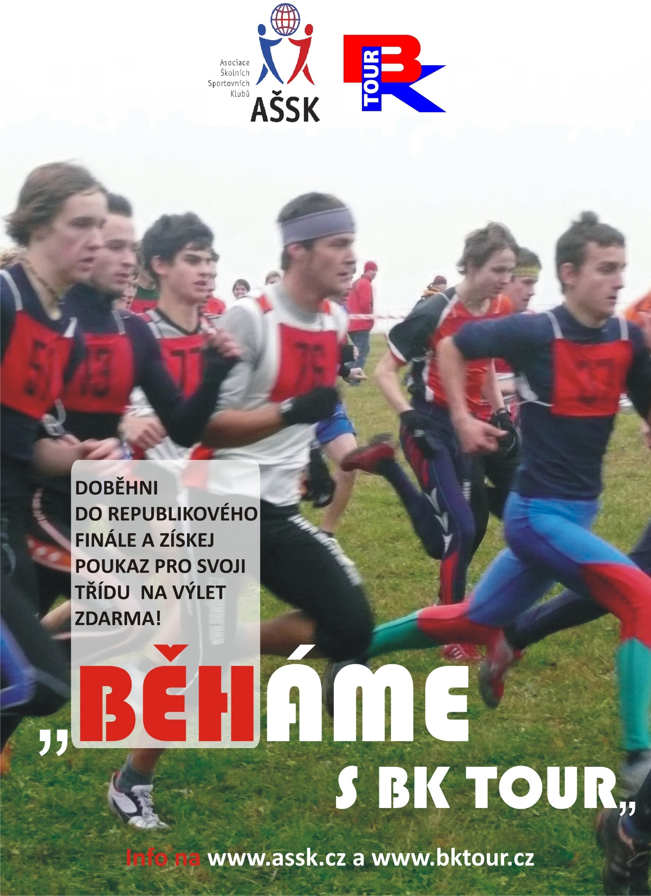

**Asociace školních sportovních klubů České republiky**

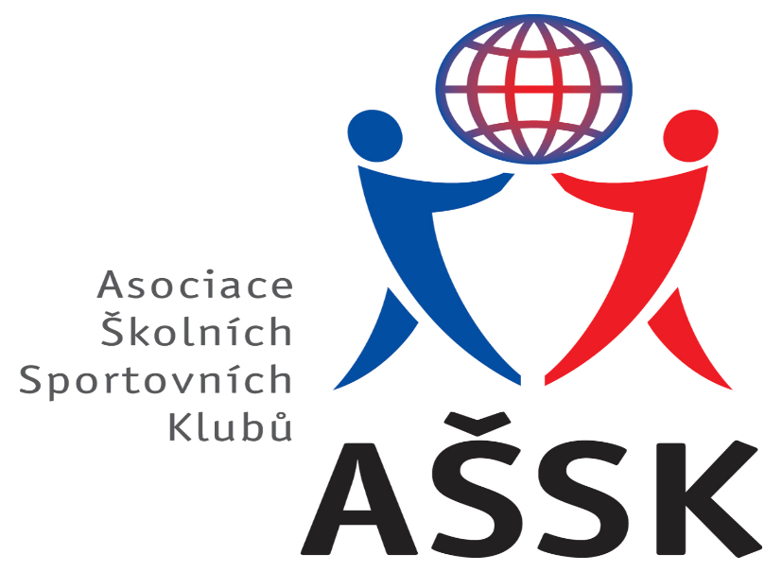

**REPUBLIKOVÉ FINÁLE AŠSK ČR**

**V PŘESPOLNÍM BĚHU**

**ZÁKLADNÍCH A STŘEDNÍCH ŠKOL**

**SOUTĚŽ MŠMT TYP B**



**Stříbrný rybník – Malšova Lhota u Hradce Králové**

**17. října 2019**

**Finále se koná**

**pod patronací Klubu fair play ČOV**



Asociace školních sportovních klubů České republiky

**PROPOZICE**

**REPUBLIKOVÉHO FINÁLE V PŘESPOLNÍM BĚHU**

**kategorie III. IV. V. a VI. B, chlapci a dívky**



**A. Všeobecná ustanovení**

1. **Adresa sportovní kanceláře: Active - středisko volného času,**

**příspěvková organizace**

Dolní 3

591 01 Žďár nad Sázavou

telefon: 566 621 515, 602 611 916 email: [straka@activezdar.cz](mailto:straka@activezdar.cz)

1. **Pořadatel:** Z pověření Výkonného výboru AŠSK ČR v Praze pořádá Active - SVČ, Žďár nad Sázavou, Dolní 3 a Cestovní kancelář BK Tour
2. **Termín konání: Čtvrtek 17. 10. 2019**
3. **Místo konání:** Hradec Králové, Malšova Lhota, rekreační areál Stříbrný rybník

**5. Účastníci:** Vítězové krajských kol přihlášeni KR AŠSK. Z každého kraje startuje v dané kategorii 1 družstvo chlapců a 1 družstvo dívek. Družstva jsou maximálně šestičlenná a každé družstvo vede jeden vedoucí.

**6. Kategorie: III**. (mladší žáci) - žáci II. stupně ZŠ – 6. a 7. třída

a odpovídajících ročníků víceletých gymnázií,

**IV.** (starší žáci) - žáci II. stupně ZŠ – 8. a 9. třída

a odpovídajících ročníků víceletých gymnázií

**V.** (15 – 19 let) - studenti středních škol 1. – 4. ročník

a odpovídajících ročníků víceletých gymnázií s vyjímkou studentů sportovních gymnázií zařazených do programu podpory v atletice

**VI. B** (15 – 17 let) - studenti středních škol, ročníky narození 2005,

2004, 2003, 2002

1. **Organizační výbor:** Mgr. Luboš Strakaředitel soutěže

Mgr. Renata Vránková sportovní ředitel soutěže

Zbyněk Kalina technické zajištění

Vladimír Vytlačil příprava tratí

Miroslava Odehnalová hospodářka

Ing. Radek Pohanka hlavní rozhodčí

Mgr. Zdena Volavá rozhodčí

Jan Revay tisk a propagace

Jana Oudová zpracování výsledků

Jaroslava Lánová prezence

Eliška Koutníková prezence

1. **Čestné předsednictvo:** prof. PharmDr. Alexandr Hrabálek primátor Hradce Králové

Mgr. Květa Pecková předsedkyně Klubu Fair play ČOV

Mgr. Svatava Ságnerová prezidentka AŠSK ČR

1. **Přihlášky: Do 12. 10. 2019** emailem na předtištěném formuláři na adresu

[straka@activezdar.cz](mailto:straka@activezdar.cz)

V přihlášce (scan) uveďte kategorii /CH,D/, název školy s přesnou

adresou, jméno vedoucího, telefon, email. Originál přihlášky potvrzený

krajskou radou odevzdáte včetně GDPR při prezenci

1. **Prezence: 17. 10. od 9.00 do 11.00 hod.** v rekreačním areálu Stříbrný rybník,

Malšova Lhota u Hradce Králové. **Při prezenci bude vybírána vratná**

**záloha 500,- Kč za startovní čísla za každé družstvo.**

Povinná dokumentace:

a/ definitivní podoba soupisky družstva **– originál Přihláška na soutěž a soupiska na soutěž - viz** [**www.assk.cz**](http://www.assk.cz) **(ke stažení),** potvrzenou ředitelem školya příslušnou KR AŠSK ČR

b/ přihláška do soutěže a soupiska družstva, **v případě změny člena družstva nové potvrzení ředitele školy**, že jmenovaný/á/ je řádným žákem školy

c/ potvrzení a souhlas školy pořadateli, že může nakládat s osobními daty účastníků soutěže – příloha propozic

d/ občanské průkazy vedoucího družstva a u všech závodníků občanské průkazy /kat. V. a VI. B) nebo průkazky zdravotní pojišťovny (kat. III., a IV.)

**Při prezenci obdrží družstva převlékací startovní čísla a čipy s rozpisem závodníků. Čipy budou nalepeny na pásky, které si závodníci před startem nasadí na pravé zápěstí. V případě poškození, ztráty či záměny čipu nebude závodník zařazen do výsledkové listiny.**

**11. Finance:** Závody jsou organizovány a finančně zajištěny AŠSK ČR.

**Členové** AŠSK ČR (sportovci i doprovod) nehradí účastnický poplatek. **Nečlenové** platí poplatek ve výši **100,-Kč na osobu (sportovci a doprovod)** v hotovosti při prezenci.

**12. Doprava** V rámci dopravy jednotlivých družstev doporučujeme společný autobus pro krajskou výpravu. V případě příjezdu vlastním dopravními prostředky bude nutné parkovat na záchytném parkovišti před areálem kempu.

1. **Ubytování** Případné ubytování je v režii jednotlivých krajských výprav. V areálu

je možné ubytovat max. 10 družstev.

1. **Stravování** Všichni účastníci obdržíbagetu + malý nápoj.

1. **Upozornění** V případě příjezdu do HK vlakem či autobusem použijte k dopravě

do areálu Stříbrného rybníka linky MHD č. 11 a 17

**B.Technická ustanovení**

1. **Podmínky účasti:** Soutěž je řízena všeobecnými podmínkami AŠSK ČR. V družstvech

mohou startovat pouze žáci příslušné školy, kteří jsou uvedeni na soupisce potvrzené ředitelem a krajskou radou AŠSK.

Podmínky účasti stanovuje Termínový kalendář AŠSK ČR ve školním roce 2019-2020.

Za zdravotní způsobilost zodpovídá vedoucí družstva.

1. **Tratě:** Závody se budou konat na okruhu kolem Stříbrného rybníka. Okruhy závodu vedou po travnato-písčitých cestách s min. převýšením, v jednom místě vystupují kořeny stromů. Trať lze celou běžet v tretrách.
2. **Tech. porada:** Technická porada proběhne ve čtvrtek **17. 10. 2019 od 11,00** hodin v

letní restauraci. Účast všech vedoucích družstev povinná.

1. **Časový program** 9,00 – 11,00 prezence

**závodu:** 11,00 technická porada

11.45 nástup závodníků

12.15 start kat. III dívky 1.650 m

12,40 start kat. III chlapci 2.100 m

13.05 start kat. IV. dívky 1.650 m

13.30 start kat. IV chlapci 3.150 m

13.55 start kat. V dívky 3 150 m

14.20 start kat. V chlapci 4 900 m

14.50 start kat. VI. B dívky 3 150 m

15.15 start kat. VI. B chlapci 4 900 m

15.45 slavnostní vyhlášení výsledků

**19. Soutěžní komise:** ředitel soutěže Mgr. Luboš Straka zástupce AŠSK Jan Fišer

hlavní rozhodčí Ing. Radek Pohanka

zástupce účastníků D ...............................

CH ............................

**20. Pravidla:** Soutěží se dle pravidel ČAS

**21. Hodnocení:** Do soutěže družstev se započítávají výsledky čtyř nejlépe umístěných závodníků družstva. Umístění nejlepších závodníků se sčítají a družstvo s nejnižším součtem se stává vítězem v dané kategorii. Při rovnosti bodů rozhoduje lepší umístění 4 člena družstva.

**22. Protesty:** Protest je možné podávat do 20 minut po vyvěšení výsledků hlavnímu rozhodčímu, se vkladem 300,- Kč, který v případě zamítnutí propadá. Protesty bude řešit soutěžní komise.

**23. Ceny:** První tři družstva v každé kategorii /CH,D/ obdrží poháry, diplomy a medaile. První tři jednotlivci v kategorii medaile a diplom. Možnost získání ceny fair play.

Vítězná družstva v kategorii VI. B, získávají právo reprezentovat AŠSK ČR na Mistrovství světa středních škol Cross country 2020: 18. – 22. 4. 2020, Štrbské Pleso, Slovensko.

**24. Upozornění:** Organizátoři připomínají, že je povinností všech družstev zúčastnit se zahajovacího i závěrečného ceremoniálu. V případě nedodržení tohoto požadavku budou družstva hodnocena mimo soutěž.

Nedodrží-li kterékoliv družstvo podmínky účasti s úmyslem získat neoprávněnou výhodu, může být rozhodnutím pořadatele ze soutěže vyloučeno. Takto vyloučené družstvo je následně povinno uhradit pořadateli vzniklé náklady na jeho účast, viz Disciplinární řád AŠSK ČR.

**25. Doplnění:** Po dobu konání závodů je zdravotní zabezpečení zajištěno. Účastníci akce nejsou pořadatelem pojištěni proti úrazu, ani krádežím a ztrátám!

VV AŠSK ČR doporučuje členům AŠSK ČR, aby uzavřeli individuální úrazové pojištění, nebo využili možnosti zákonného pojištění žáků základních škol a studentů středních škol. Každý účastník je povinen s sebou mít průkaz pojištěnce.

Mgr. Luboš Straka

ředitel republikového finále

  

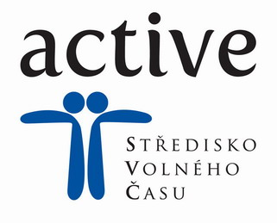

**Republikové finále AŠSK ČR v přespolním běhu**



**N Á V R A T K A**

Odeslat s přihláškou do **14. 10. 2019** email: **straka@activezdar.cz**

kontaktní telefon: 566 621 515, 602 611 916

**Škola: ..........................................................................................................................................**

**Člen AŠSK: ANO NE**

**Kategorie:** chlapci dívky

**Vedoucí družstva:** ......................................................................................................................

......................................................................................................................................................

**Tel.:** ....................................................... **mobil:** .....................................................................

**e- mail:** ………………………………………………………………………………………...

**Žádáme o zajištění:**

**Ubytování: z 16. 10. na 17. 10. ANO (počet včetně doprovodu)** .....................

**NE**

**(ubytování+ snídaně 330,-/os.)**

**Stravování: snídaně 17. 10. počet** .......................

**Předpokládaný způsob dopravy na RF: vlak, linkový autobus, vlastní bus, auto**

................................

**podpis a razítko**

SOUHLAS S POŘÍZENÍM A ZPRACOVÁNÍM OSOBNÍCH ÚDAJŮ A použitím fotoGRAFICKÝCH a AUDIVIZUÁLNÍCH ZÁZNAMŮ OSOBY

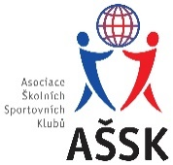

Já, níže podepsaný,

jméno, příjmení: …………………………….…………………………

nar.: ……………………………….………………………

bytem: ……………………………….………………………

telefonní kontakt: ……………………………….……………………..

jakožto zákonný zástupce mého dítěte:

jméno, příjmení: ……………………………….………………………

nar.: ……………………………….……………………….

bytem: ……………………………….………………………..(dále jen „d**ítě**“)

v souvislosti s účastí mého dítěte na sportovní akci …………………………………………………………………………………………

pořádané Asociací školních sportovních klubů konané v termínu ……………………………………………….……………..……

v ………..……………………………..……………. (dále jen „**soutěž**“)

vyslovuji souhlas,

aby **Asociace školních sportovních klubů České republiky, z.s.** (dále jen „**AŠSK**“) v souvislosti se soutěží či jinou akcí pořídila, shromažďovala a zpracovávala bez časového i prostorového omezení osobní údaje mého dítěte a využívala fotografie a audiovizuální záznamy dítěte, a to v níže uvedeném rozsahu a za následujících podmínek:

DRUH OSOBNÍCH ÚDAJŮ:

* jméno + příjmení (dále jen „**Osobní údaje**“)
* fotografie, audiovizuální (dále jen „**AV**“) záznam

ZPRACOVATEL OSOBNÍCH ÚDAJŮ:

* AŠSK a jí pověření zaměstnanci
* v případě fotografií a AV záznamů samotných pak pracovníci dodavatelů vytvářející materiály, ve kterých budou fotografie a AV záznamy použity

ZPŮSOB VYUŽITÍ OSOBNÍCH ÚDAJŮ:

* fotografie samotné (ať už v podobě hmotné či digitalizované /nehmotné) či AV záznamy budou použity v reklamních/propagačních materiálech AŠSK, v materiálech pro prezentaci činnosti AŠSK též jako ilustrační

fotografie či AV záznamy k článkům publikovaným AŠSK, to vše v použití jak interním (v rámci AŠSK), tak i externím (publikování navenek – zpřístupňování veřejnosti – např. prostřednictvím internetu, tištěných materiálů apod.), to vše zejména ve vazbě na informování o soutěži a v souvislosti s dokumentací a následnou prezentací soutěže

* fotografie i AV záznamy mohou být využívány v tištěné, elektronické i jakékoli další podobě
* fotografie i AV záznamy mohou být změněny, použity jako součást díla souborného nebo může být použita pouze jejich část, anebo nemusí být využity vůbec, to vše dle potřeby AŠSK

MÍSTO ULOŽENÍ OSOBNÍCH ÚDAJŮ:

* počítačový server a další nosiče elektronických informací v dispozici AŠSK
* spisovna AŠSK

ZPŘÍSTUPNĚNÍ OSOBNÍCH ÚDAJŮ TŘETÍM OSOBÁM:

* na sdíleném paměťovém disku (intranetu) AŠSK přístupném zaměstnancům AŠSK v souvislosti s jejich pracovní činností
* uveřejnění v interních a firemních publikacích AŠSK
* uveřejnění v externích publikacích a článcích AŠSK a v digitálních médiích (např. prostřednictvím internetových stránek či sociálních sítí)
* použití v souvislosti s dalšími aktivitami AŠSK, kde to bude opodstatněné
* v odůvodněných případech předání jiným subjektům, a to na základě zákona (např. MŠMT)

Současně jsem srozuměn/a s tím, že mohu uplatnit své právo na přístup a opravu osobních údajů dítěte, nebo jejich výmaz, případně požadovat nápravu porušení povinností při jejich zpracování, kontaktováním AŠSK.

Tento souhlas je vyhotoven v souladu s pravidly GDPR, dále v souladu s § 84 a § 85 násl. občanského zákoníku v platném znění, a v souladu se zákonem č. 110/2019 Sb., o zpracování osobních údajů, která upravují nakládání s osobními údaji a pořizování a používání podobizny.

V ……………………. dne …………….

podpis: …………………….…………………...….